[图片内部分疑似重复！江苏大学附属医院一研究被pubpeer讨论！](https://mp.weixin.qq.com/s?__biz=MzkzOTc0Njg0Nw==&mid=2247485999&idx=1&sn=d5971cdc22b8f91a7856b904c6038e66)

学术斗士！[诚信学术科研](javascript:void(0);)2025-04-07 09:54:33美国



**专注于发现和揭露SCI论文中的图片重复和数据问题，致力于维护学术界的公正与透明。关注我们，了解最新的学术案例和研究诚信资讯！**

https://www.pubpeer.org/publications/49C60F0F84799826DE7E210BA87744#1

近日，有学术探讨网站PubPeer针对发表于**《British journal of cancer》**的文章提出讨论，该文章题为《Methyl-CpG-binding domain 3 inhibits epithelial-mesenchymal transition in pancreatic cancer cells via TGF-β/Smad signalling》（甲基-CpG 结合域 3 通过 TGF-β/Smad 信号抑制胰腺癌细胞的上皮-间质转化）。**第一作者为Min Xu博士（江苏大学附属医院消化内科），通讯作者为Aihua Gong教授（江苏大学医学院细胞生物学系）。**

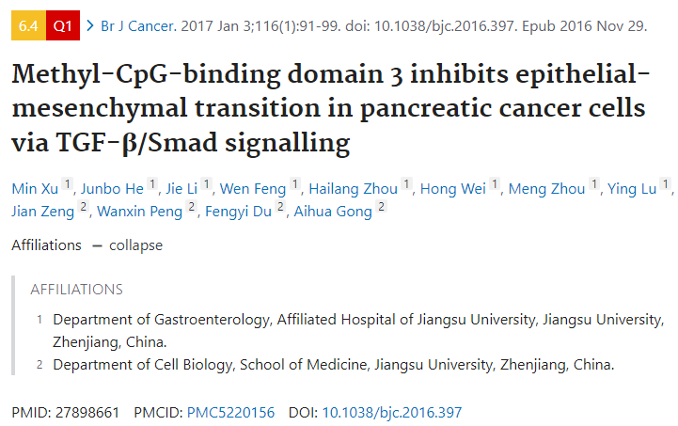

#### 讨论细节解析

在PubPeer的讨论中，用户提出了以下问题：

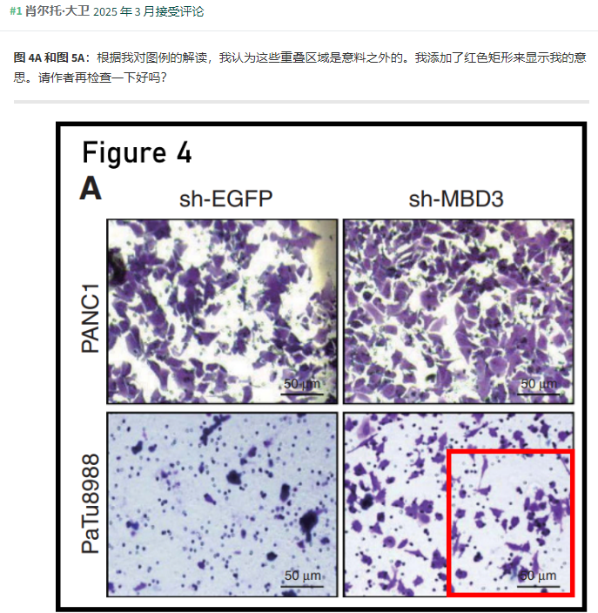

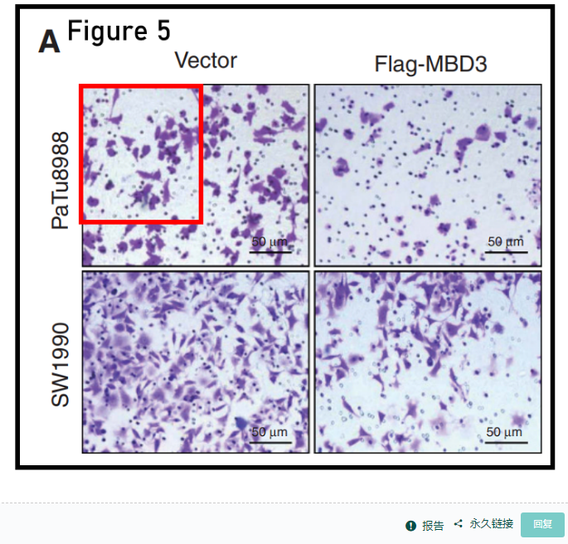

https://www.pubpeer.org/publications/49C60F0F84799826DE7E210BA87744#1

免责声明：质疑信息来源于Pubpeer，提及人名均为音译对于文章内容的真实性、完整性、及时性本公众号不做任何保证或承诺，仅供读者参考！免责声明：质疑信息来源于Pubpeer，提及人名均为音译对于文章内容的真实性、完整性、及时性本公众号不做任何保证或承诺，仅供读者参考！免责声明：质疑信息来源于Pubpeer，提及人名均为音译对于文章内容的真实性、完整性、及时性本公众号不做任何保证或承诺，仅供读者参考！

如有侵权，请及时联系公众号后台！

**欢迎积极投稿！共同维护学术界的公正与透明！**

[#论文](https://mp.weixin.qq.com/mp/appmsgalbum?__biz=MzkzOTc0Njg0Nw==&action=getalbum&album_id=3600816017607131136#wechat_redirect)[#图片重复](https://mp.weixin.qq.com/mp/appmsgalbum?__biz=MzkzOTc0Njg0Nw==&action=getalbum&album_id=3600843934894555137#wechat_redirect)[#江苏大学附属医院](https://mp.weixin.qq.com/mp/appmsgalbum?__biz=MzkzOTc0Njg0Nw==&action=getalbum&album_id=3932552526305607697#wechat_redirect)